|  |  |
| --- | --- |
| **Gerb-BMSTU_01** | **Министерство науки и высшего образования Российской Федерации**  Калужский филиал  федерального государственного бюджетного  образовательного учреждения высшего образования  ***«Московский государственный технический университет имени Н.Э. Баумана (национальный исследовательский университет)»***  ***(КФ МГТУ им. Н.Э. Баумана)*** |

**ФАКУЛЬТЕТ** ***ИУК «Информатика и управление»***

**КАФЕДРА** \_\_***ИУК4 «Программное обеспечение ЭВМ, информационные технологии»***

**ЛАБОРАТОРНАЯ РАБОТА №6**

**«Создание и использование собственных источников данных. Работа со стандартными источниками данных»**

**ДИСЦИПЛИНА: «Разработка мобильного ПО»**

|  |  |  |
| --- | --- | --- |
| Выполнил: студент гр. ИУК4-62Б | | \_\_\_\_\_\_\_\_\_\_\_\_\_\_\_\_\_ ( Карельский М.К. )  (Подпись) |
| Проверил: | | \_\_\_\_\_\_\_\_\_\_\_\_\_\_\_\_\_ ( Шаматрин А.Г. )  (Подпись) |
| Дата сдачи (защиты):  Результаты сдачи (защиты): | | |
|  | - Балльная оценка:  - Оценка: | |

Калуга, 2023

**Цель:** формирование навыков создания собственных источников данных.

**Задачи:**

1. Научиться создавать собственные источники данных (ContentProvider).
2. Научиться использовать собственные источники данных.
3. Научиться работать со стандартными источниками данных: аудио файлами, графическими файлами, списком контактов.
4. Разработать эффективные приложения с учетом аппаратных ограничений мобильных устройств.
5. Научиться реализовывать логику работы приложения с учетом специфики платформы Android.

**Вариант 14**

На первом Activity вводится необходимая фамилия (или часть фамилии), на втором Activity выводится искомый список (Имя, Фамилия, моб. телефон). Фамилии во втором списке соответствуют запросу. Второй список отсортировать по имени.

**Листинг:**

***MainActivity.kt***

package com.blackline.lw3\_2\_6  
  
import android.content.Intent  
import androidx.appcompat.app.AppCompatActivity  
import android.os.Bundle  
import android.view.View  
import android.widget.EditText  
  
class MainActivity : AppCompatActivity() {  
 override fun onCreate(savedInstanceState: Bundle?) {  
 super.onCreate(savedInstanceState)  
 setContentView(R.layout.*activity\_main*)  
 }  
  
 fun onClick(view: View) {  
 startActivity(Intent(this,  
 ListActivity::class.*java*).*apply* **{** putExtra("callerName",  
 findViewById<EditText>(R.id.*callerEditText*).*text*.toString())  
 **}**)  
 }  
}

***activity\_main.xml***

*<?*xml version="1.0" encoding="utf-8"*?>*<androidx.constraintlayout.widget.ConstraintLayout xmlns:android="http://schemas.android.com/apk/res/android"  
 xmlns:app="http://schemas.android.com/apk/res-auto"  
 xmlns:tools="http://schemas.android.com/tools"  
 android:layout\_width="match\_parent"  
 android:layout\_height="match\_parent"  
 tools:context=".MainActivity">  
  
 <EditText  
 android:id="@+id/callerEditText"  
 android:layout\_width="270dp"  
 android:layout\_height="68dp"  
 android:ems="10"  
 android:inputType="textPersonName"  
 android:hint="Caller name"  
 app:layout\_constraintBottom\_toBottomOf="parent"  
 app:layout\_constraintEnd\_toEndOf="parent"  
 app:layout\_constraintStart\_toStartOf="parent"  
 app:layout\_constraintTop\_toTopOf="parent" />  
  
 <Button  
 android:id="@+id/button"  
 android:layout\_width="wrap\_content"  
 android:layout\_height="wrap\_content"  
 android:text="Search"  
 android:onClick="onClick"  
 app:layout\_constraintBottom\_toBottomOf="parent"  
 app:layout\_constraintEnd\_toEndOf="parent"  
 app:layout\_constraintHorizontal\_bias="0.498"  
 app:layout\_constraintStart\_toStartOf="parent"  
 app:layout\_constraintTop\_toBottomOf="@+id/callerEditText"  
 app:layout\_constraintVertical\_bias="0.144" />  
  
</androidx.constraintlayout.widget.ConstraintLayout>

***ListActivity.kt***

package com.blackline.lw3\_2\_6  
  
import android.content.pm.PackageManager  
import androidx.appcompat.app.AppCompatActivity  
import android.os.Bundle  
import android.provider.ContactsContract  
import android.widget.ListView  
import android.widget.SimpleCursorAdapter  
import androidx.core.app.ActivityCompat  
  
class ListActivity : AppCompatActivity() {  
 val columns = *listOf*<String>(  
 ContactsContract.CommonDataKinds.Phone.*DISPLAY\_NAME*,  
 ContactsContract.CommonDataKinds.Phone.*NUMBER*,  
 ContactsContract.CommonDataKinds.Phone.*\_ID* ).*toTypedArray*()  
  
 lateinit var cursorAdapter: SimpleCursorAdapter  
 lateinit var callerName: String  
 lateinit var resultListView: ListView  
  
 override fun onCreate(savedInstanceState: Bundle?) {  
 super.onCreate(savedInstanceState)  
 setContentView(R.layout.*activity\_list*)  
  
 resultListView = findViewById<ListView>(R.id.*resultListView*)  
 callerName = *intent*.*extras*!!.getString("callerName").*toString*()  
  
 if (ActivityCompat.checkSelfPermission(this,  
 android.Manifest.permission.*READ\_CONTACTS*) !=  
 PackageManager.*PERMISSION\_GRANTED*) {  
 ActivityCompat.requestPermissions(this, Array(1)**{** android.Manifest.permission.*READ\_CONTACTS* **}**, 1111)  
 } else GetContacts()  
 }  
  
 override fun onRequestPermissionsResult(  
 requestCode: Int,  
 permissions: Array<out String>,  
 grantResults: IntArray  
 ) {  
 super.onRequestPermissionsResult(requestCode, permissions, grantResults)  
  
 if (requestCode == 1111 &&  
 grantResults[0] == PackageManager.*PERMISSION\_GRANTED*)  
 GetContacts()  
 }  
  
 fun GetContacts() {  
 var from = *listOf*<String>(  
 ContactsContract.CommonDataKinds.Phone.*DISPLAY\_NAME*,  
 ContactsContract.CommonDataKinds.Phone.*NUMBER*).*toTypedArray*()  
  
 var cursor = *contentResolver*.query(  
 ContactsContract.CommonDataKinds.Phone.*CONTENT\_URI*,  
 columns,  
 "${ContactsContract.CommonDataKinds.Phone.*DISPLAY\_NAME\_ALTERNATIVE*.*split*("\\s".*toRegex*()).*toTypedArray*()[0]} LIKE ? ",  
 Array(1)**{**"%$callerName%"**}**,  
 ContactsContract.CommonDataKinds.Phone.*DISPLAY\_NAME* )  
  
 cursorAdapter = SimpleCursorAdapter(  
 this,  
 android.R.layout.*two\_line\_list\_item*,  
 cursor,  
 from,  
 *intArrayOf*(android.R.id.*text1*, android.R.id.*text2*),  
 0  
 )  
 resultListView.*adapter* = cursorAdapter  
 }  
}

***activity\_list.xml***

*<?*xml version="1.0" encoding="utf-8"*?>*<androidx.constraintlayout.widget.ConstraintLayout xmlns:android="http://schemas.android.com/apk/res/android"  
 xmlns:app="http://schemas.android.com/apk/res-auto"  
 xmlns:tools="http://schemas.android.com/tools"  
 android:layout\_width="match\_parent"  
 android:layout\_height="match\_parent"  
 tools:context=".ListActivity">  
  
 <ListView  
 android:id="@+id/resultListView"  
 android:layout\_width="354dp"  
 android:layout\_height="522dp"  
 app:layout\_constraintBottom\_toBottomOf="parent"  
 app:layout\_constraintEnd\_toEndOf="parent"  
 app:layout\_constraintHorizontal\_bias="0.491"  
 app:layout\_constraintStart\_toStartOf="parent"  
 app:layout\_constraintTop\_toTopOf="parent"  
 app:layout\_constraintVertical\_bias="0.368" />  
</androidx.constraintlayout.widget.ConstraintLayout>

**Результат:**

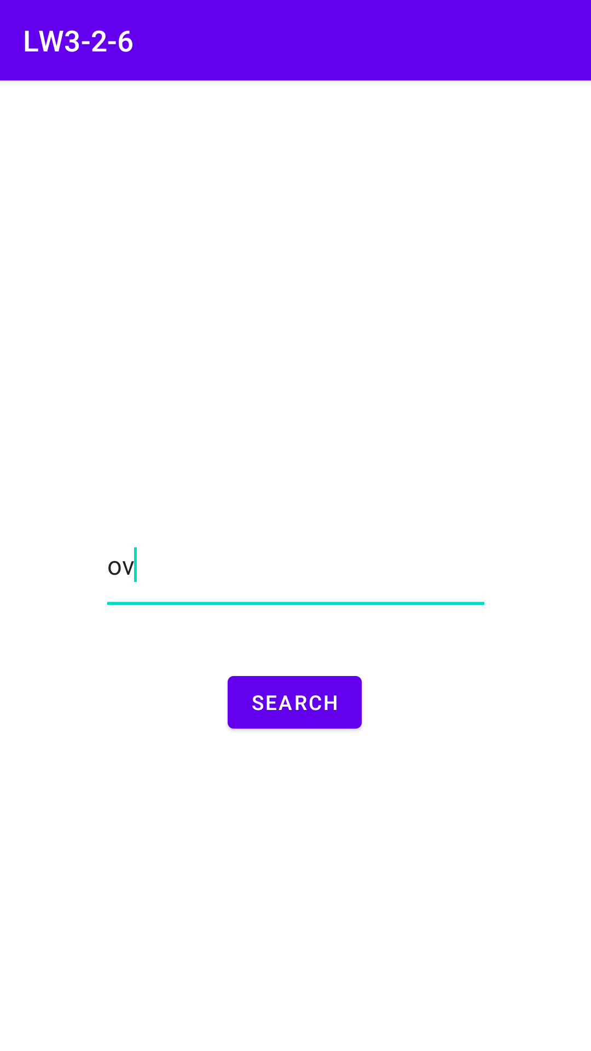 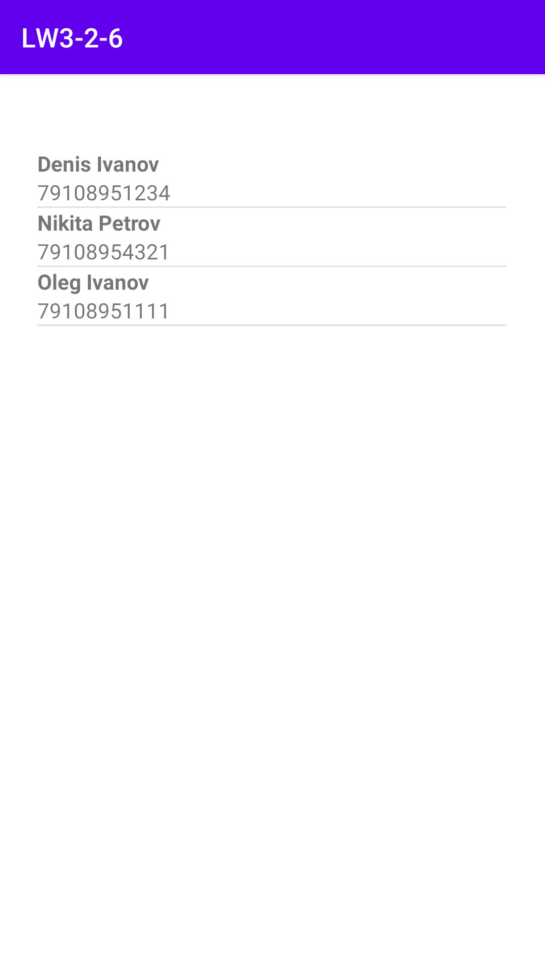

**Рис. 1.** Результат

**Вывод:** в ходе выполнения лабораторной работы были получены практические навыки создания собственных источников данных.